A Winter Corp. hálózati dokumentációja

Tartalomjegyzék

**1.** **Bevezető** 1

1.1. A cégről röviden 1

1.2. A projekt leírása 1

**2.** **A hálózat felépítése** 2

2.1. Logikai topológia 2

Teljes hálózat: 2

Központ: 2

Képző: 3

Gyár: 3

Bolt: 5

**3.** **Vlan-ok és IP-címek** 6

3.1. Vlan táblázatok 6

3.2. IP-címek 7

**4.** **Biztonság, jelszavak** 9

# **Bevezető**

## A cégről röviden

A Winter Corporationt 2001-ben alapította Winter János, a cég katonák kiképzésével, uránfinomítással, fegyver- és lőszergyártással, valamint gumikacsák és mikulások árusításával foglalkozik. Ezekkel a szakterületekkel 4 különböző helyen foglalkoznak dolgozóink.

## A projekt leírása

2023.03.13-án cégünk megnyerte a közbeszerzést, mellyel egy szükséges, modernebb hálózat kiépítésére nyertünk 13.000.000 Forintot.

# **A hálózat felépítése**

## Logikai topológia

### Teljes hálózat:

### Központ:

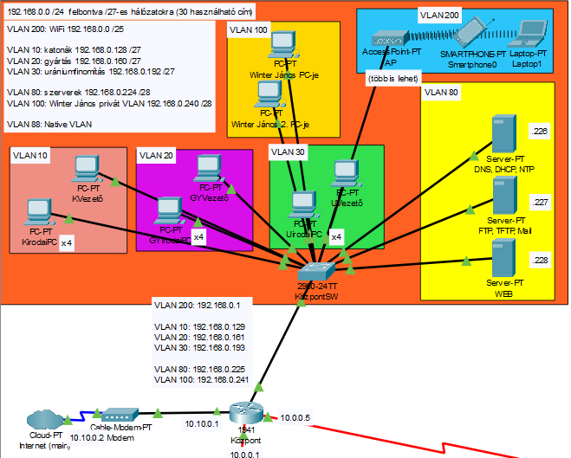

### Képző:

### Gyár:

### Bolt:

# **Vlan-ok és IP-címek**

## Vlan táblázatok

| Vlan-Központ | | | |
| --- | --- | --- | --- |
| Vlan név | Vlan száma | IPv4 | Maszk |
| katonak | 10 | 192.168.0.128 | /27 |
| gyartas | 20 | 192.168.0.160 | /27 |
| uranium | 30 | 192.168.0.192 | /27 |
| server | 80 | 192.168.0.224 | /29 |
| WinterJanosPrivate | 100 | 192.168.0.232 | /29 |
| management | 150 | 192.168.0.240 | /29 |
| wifi | 200 | 192.168.0.0 | /25 |

### 

| Vlan-Képzés | | | |
| --- | --- | --- | --- |
| Vlan név | Vlan száma | IPv4 | Maszk |
| katonakepzes | 10 | 192.168.1.128 | /26 |
| tisztkepzes | 20 | 192.168.1.192 | /27 |
| management | 150 | 192.168.1.240 | /29 |
| wifi | 200 | 192.168.1.0 | /25 |

### 

| Vlan-Gyár | | | |
| --- | --- | --- | --- |
| Vlan név | Vlan száma | IPv4 | Maszk |
| Tervezok | 10 | 192.168.2.64 | /28 |
| Szallitasvezeto | 20 | 192.168.2.80 | /29 |
| management | 150 | 192.168.2.240 | /29 |
| wifi | 200 | 192.168.2.0 | /26 |

| Vlan-Bolt | | | |
| --- | --- | --- | --- |
| Vlan név | Vlan száma | IPv4 | Maszk |
| Bolt | 10 | 192.168.3.64 | /28 |
| management | 150 | 192.168.3.240 | /29 |
| wifi | 200 | 192.168.3.0 | /27 |

## IP-címek

| IP címzés(Router,Switch) | | | | |
| --- | --- | --- | --- | --- |
| Eszköz | Interface | Ip cím | Csatlakozás | Interface |
| Központ | Se0/0/0 | 10.0.0.5 | Gyár | Se0/0/0 |
| Se0/0/1 | 10.0.0.1 | Képzés | Se0/0/1 |
| Gig0/1 | 10.10.0.1 | Szolgáltató | --- |
| Gig0/0.10 | 192.168.0.129 | Központ_SW | Gig0/1 |
| Gig0/0.20 | 192.168.0.161 |
| Gig0/0.30 | 192.168.0.193 |
| Gig0/0.80 | 192.168.0.225 |
| Gig0/0.100 | 192.168.0.233 |
| Gig0/0.150 | 192.168.0.241 |
| Gig0/0.200 | 192.168.0.1 |

| IP címzés(Router,Switch) | | | | |
| --- | --- | --- | --- | --- |
| Eszköz | Interface | Ip cím | Csatlakozás | Interface |
| Képzés | Se0/0/0 | 10.0.0.9 | Gyár | Se0/0/1 |
| Se0/0/1 | 10.0.0.2 | Képzés | Se0/0/0 |
| Gig0/0.10 | 192.168.1.129 | Katonakepzes_SW | Gig0/1 |
| Gig0/0.20 | 192.168.1.193 |
| Gig0/0.150 | 192.168.1.241 |
| Gig0/0.200 | 192.168.1.1 |

| IP címzés(Router,Switch) | | | | |
| --- | --- | --- | --- | --- |
| Eszköz | Interface | Ip cím | Csatlakozás | Interface |
| Gyár | Se0/0/0 | 10.0.0.6 | Központ | Se0/0/1 |
| Se0/0/1 | 10.0.0.10 | Képzés | Se0/0/1 |
| Se0/1/0 | 10.0.0.13 | Bolt | Se0/0/0 |
| Gig0/0.10 | 192.168.2.65 | Gyár_SW | Gig0/1 |
| Gig0/0.20 | 192.168.2.81 |
| Gig0/0.150 | 192.168.2.241 |
| Gig0/0.200 | 192.168.2.1 |

| IP címzés(Router,Switch) | | | | |
| --- | --- | --- | --- | --- |
| Eszköz | Interface | Ip cím | Csatlakozás | Interface |
| Bolt | Se0/0/0 | 10.0.0.14 | Gyár | Se0/0/1 |
| Gig0/0.10 | 192.168.3.65 | Bolt_SW | Gig0/1 |
| Gig0/0.150 | 192.168.3.241 |
| Gig0/0.200 | 192.168.3.1 |

# **Biztonság, jelszavak**

| Enable | Console | Távoli hozzáférés |
| --- | --- | --- |
| Winter123 | Vtyerc0winrp | terConw1npr |